Evaluacion Modulo N°4 :

1. Descargar el Dataset:

Se utlizo la base “datos educativos” a partir el cual se duplicaron filas, se eliminaron datos adecuando la informacion a lo solicitado en la evaluacion.

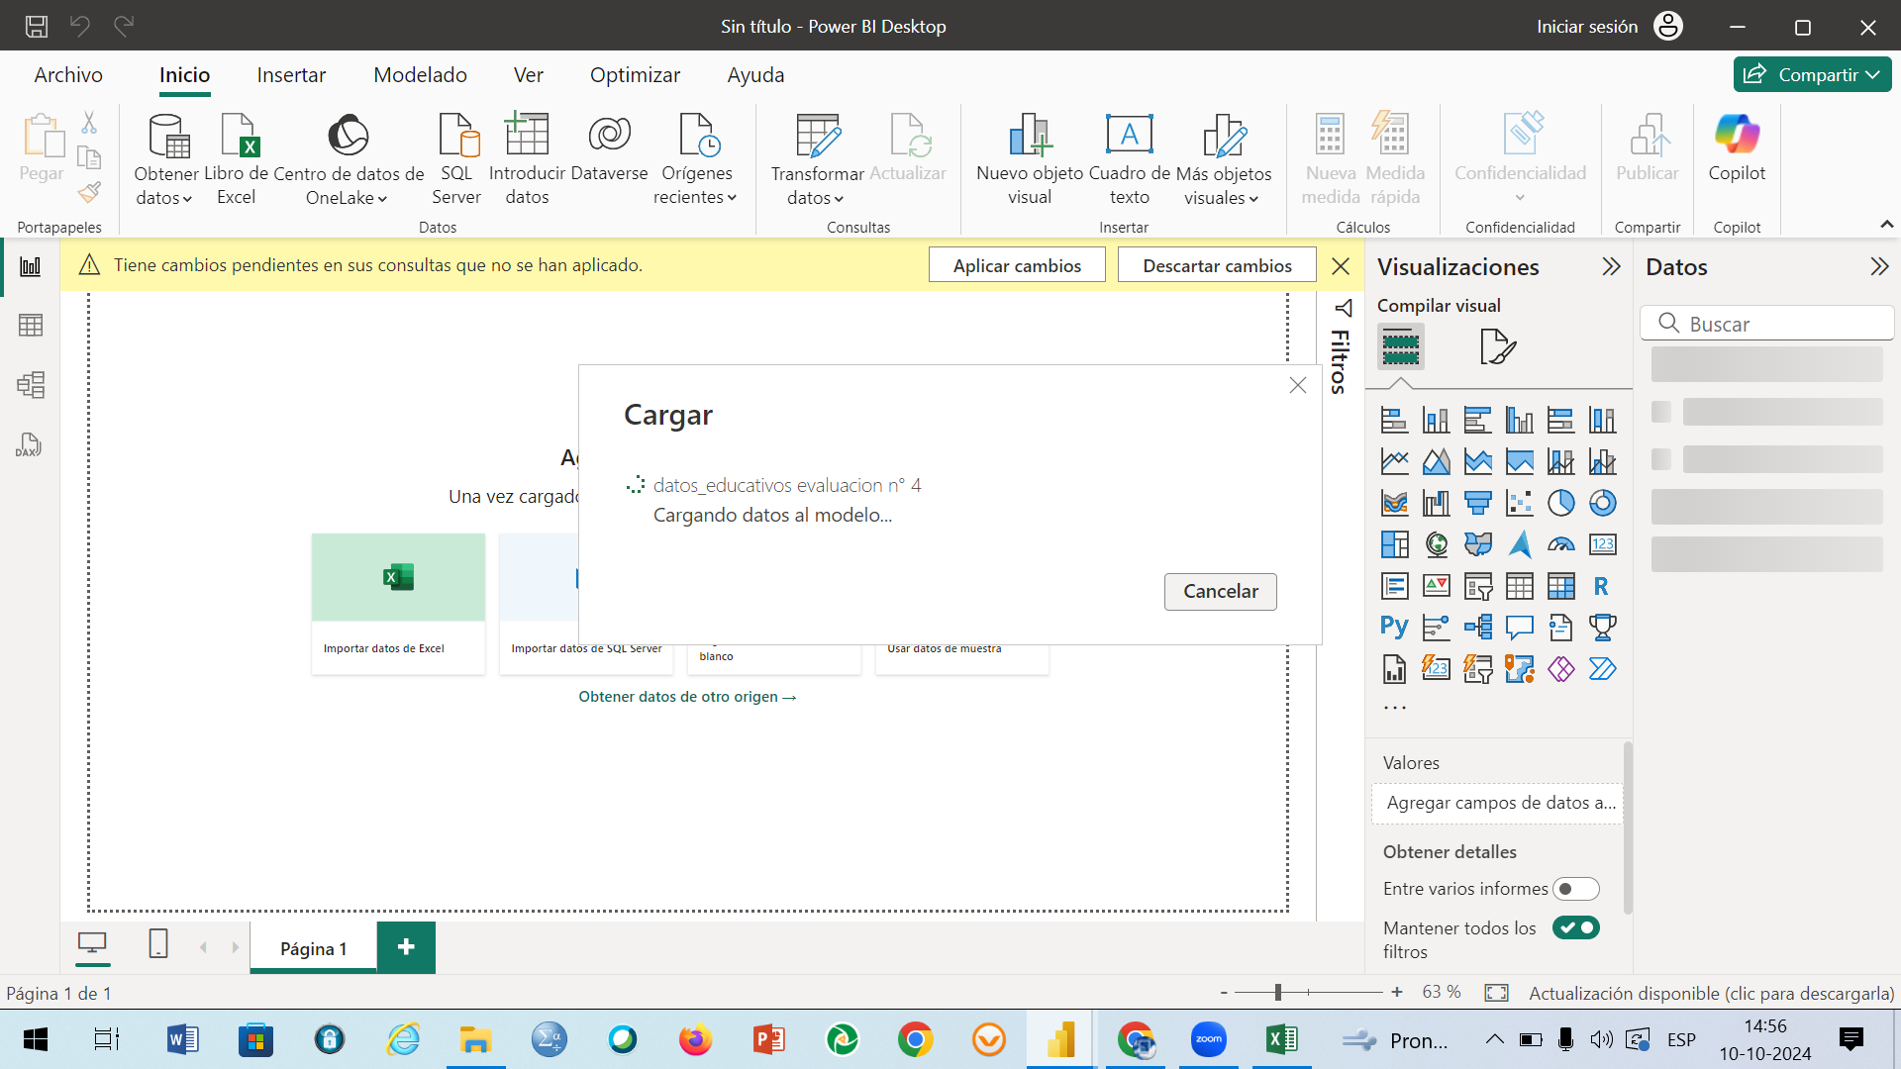

1. Abrir Power BI Desktop:

En Power BI mediante la pestaña “obtener Datos” se realizo la carga de los datos y luego se aplicó la opción de transformar datos para comenzar a trabajar en la base.

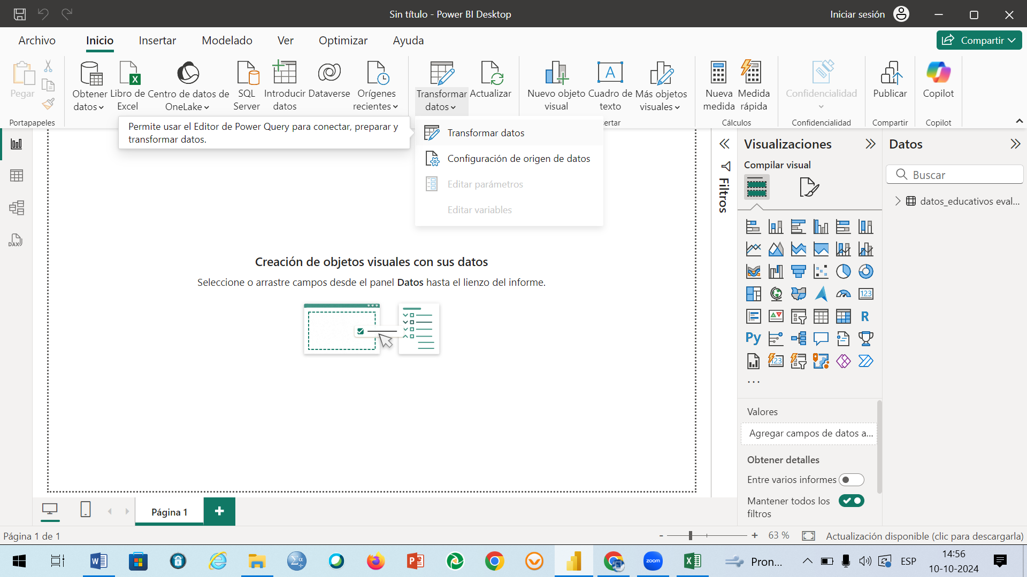

1. Panel de Consultas: Vista Previa de los Datos se validaron los datos que se hayan importado correctamente, se corrige formato.

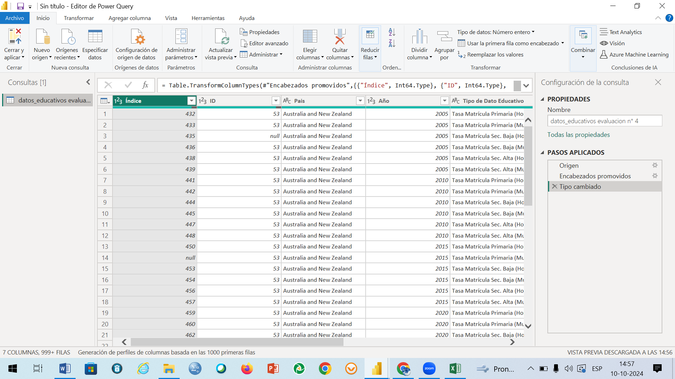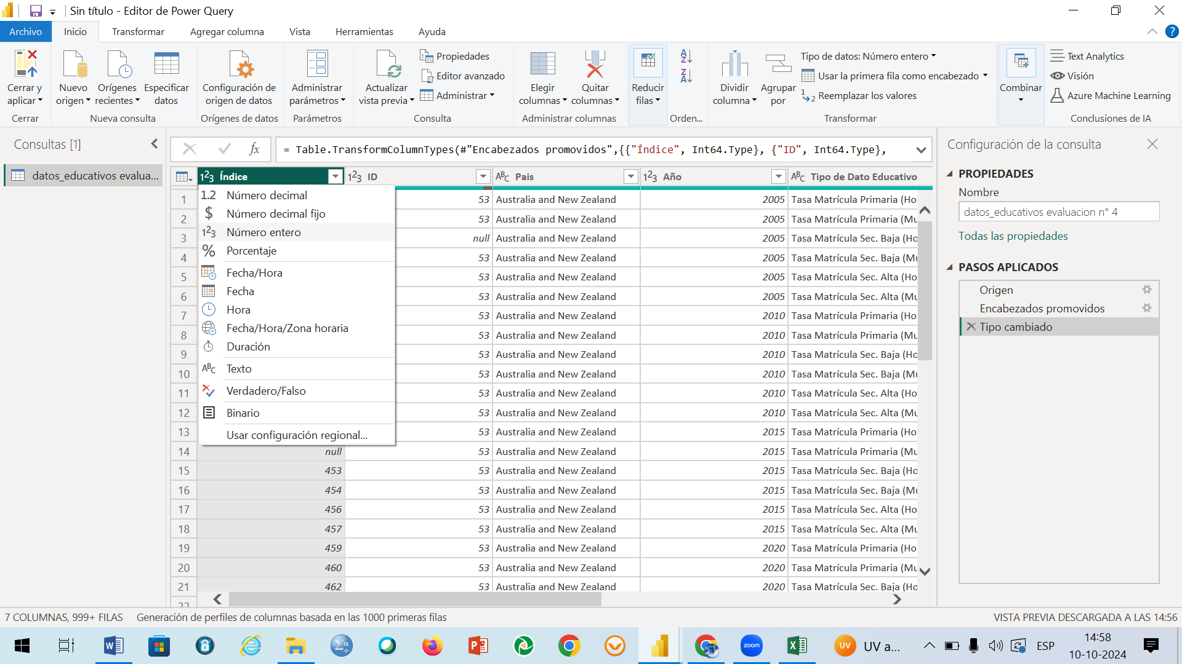

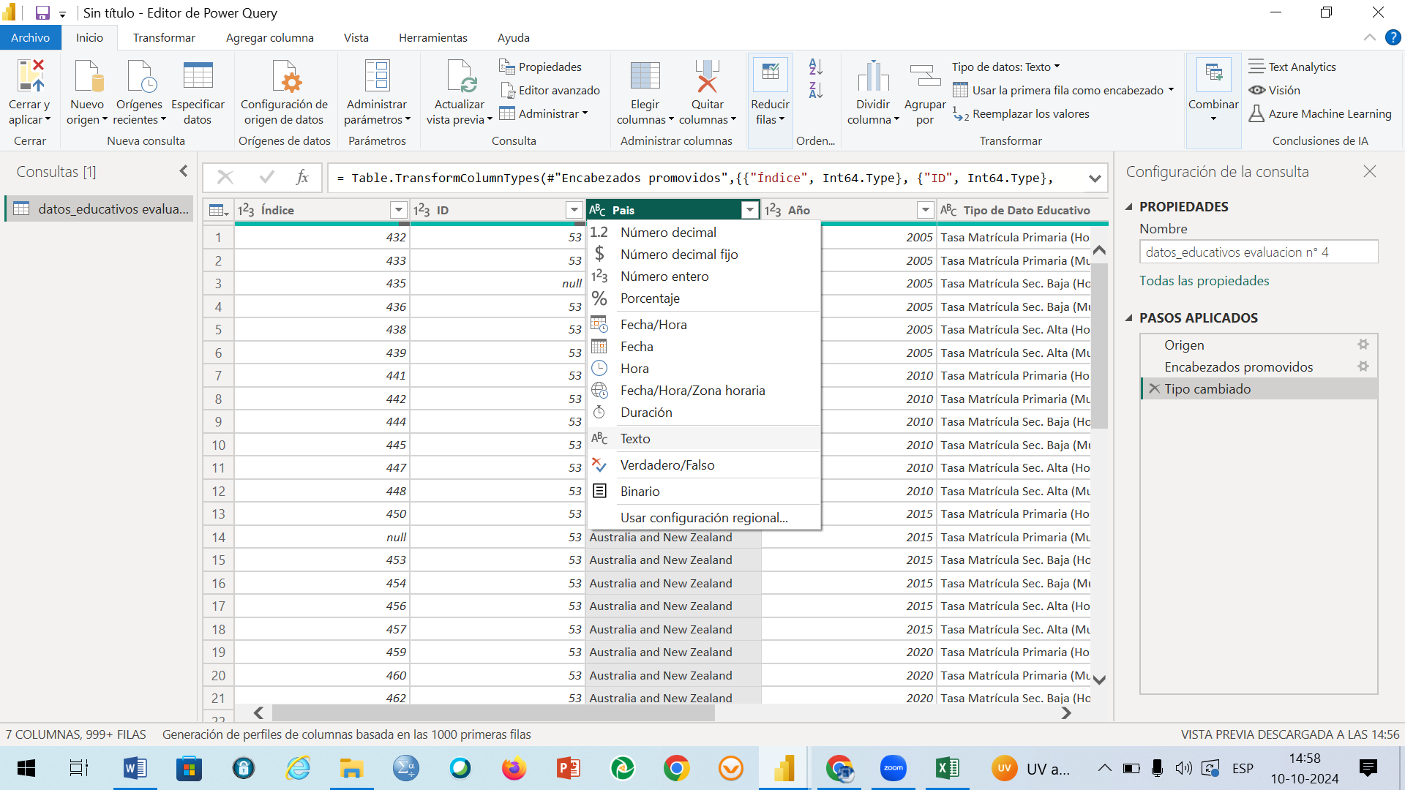

4. Eliminar Filas Duplicadas: Utilizando la opción se eliminar filas duplicadas

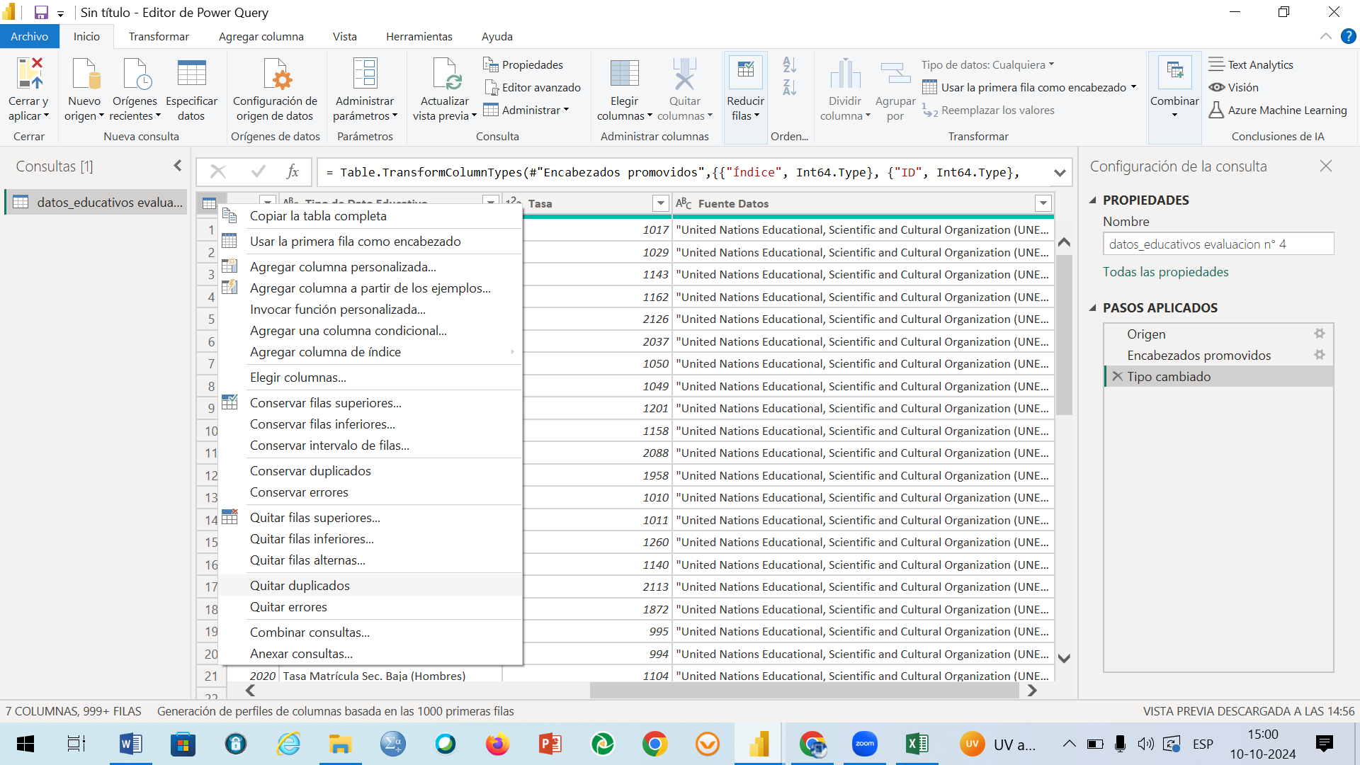

5. Cambiar Tipos de Datos y se quitan las comunas innecesarias.

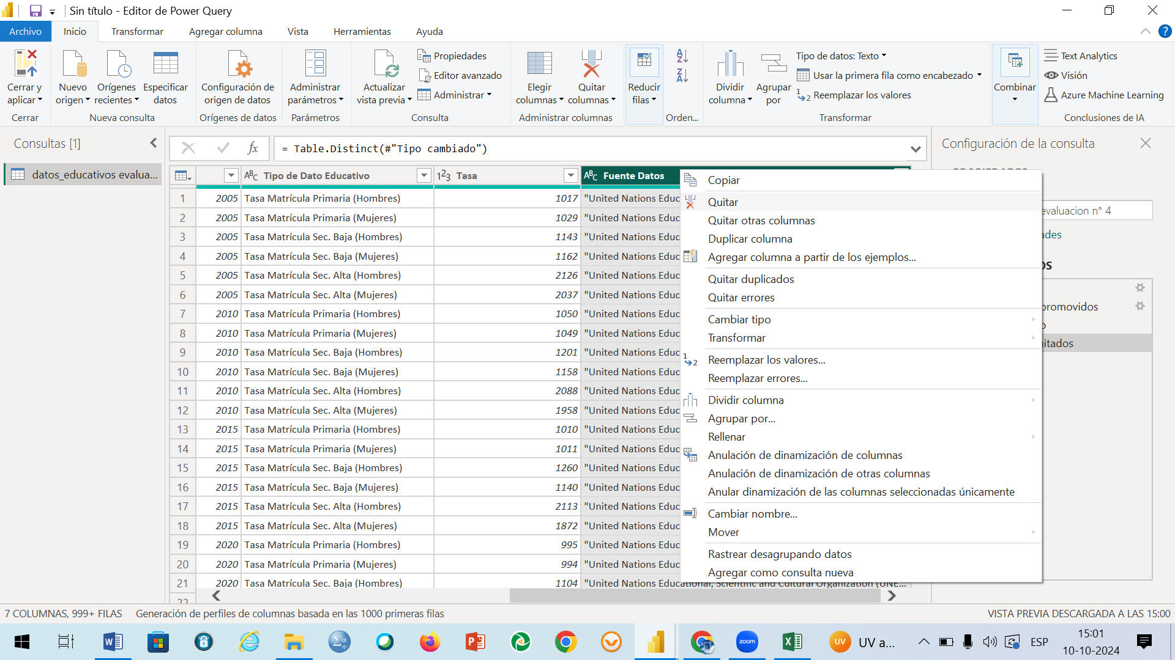

7. Rellenar Valores Faltantes:

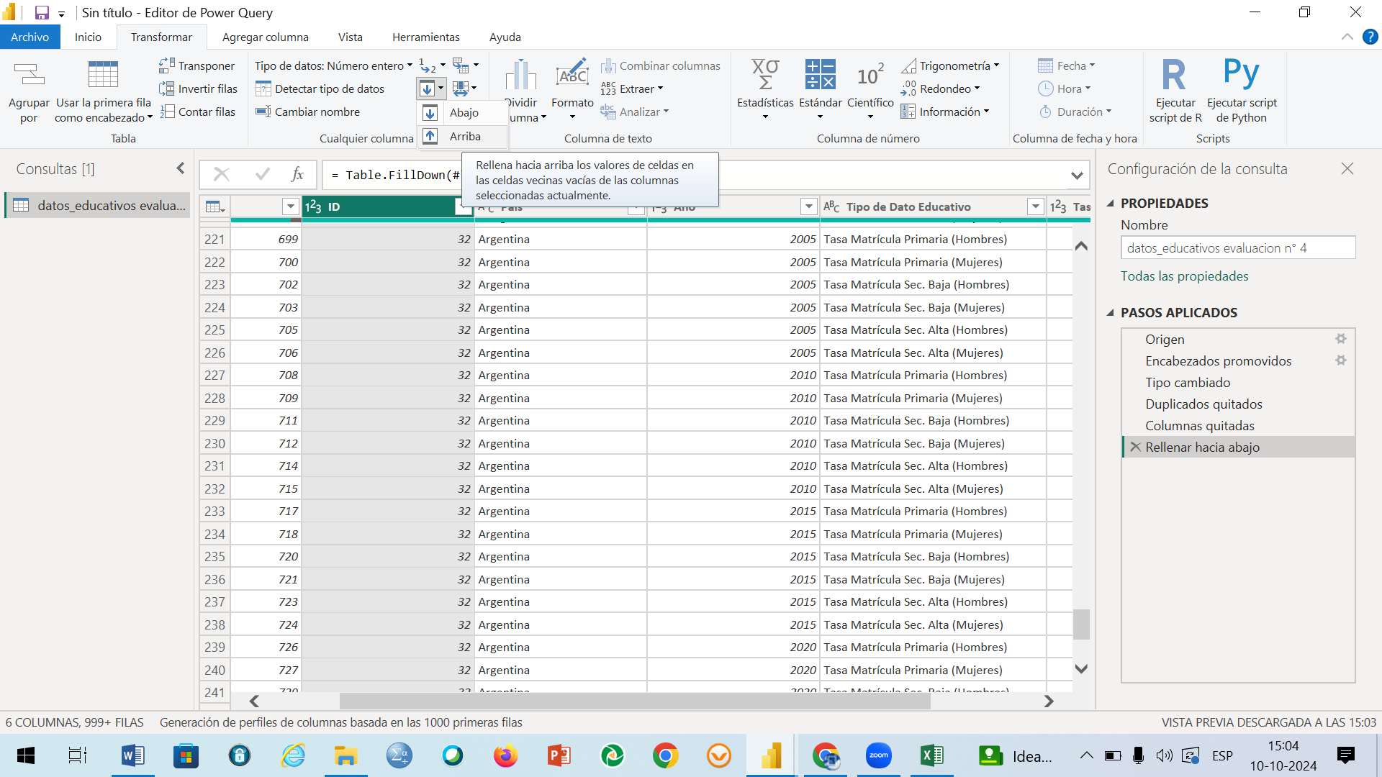

8. Crear Nuevas Columnas o Tablas: se incorpora la columna de clasificación de tasa como Alta , media y baja. A partir de la columna “Tasa”.

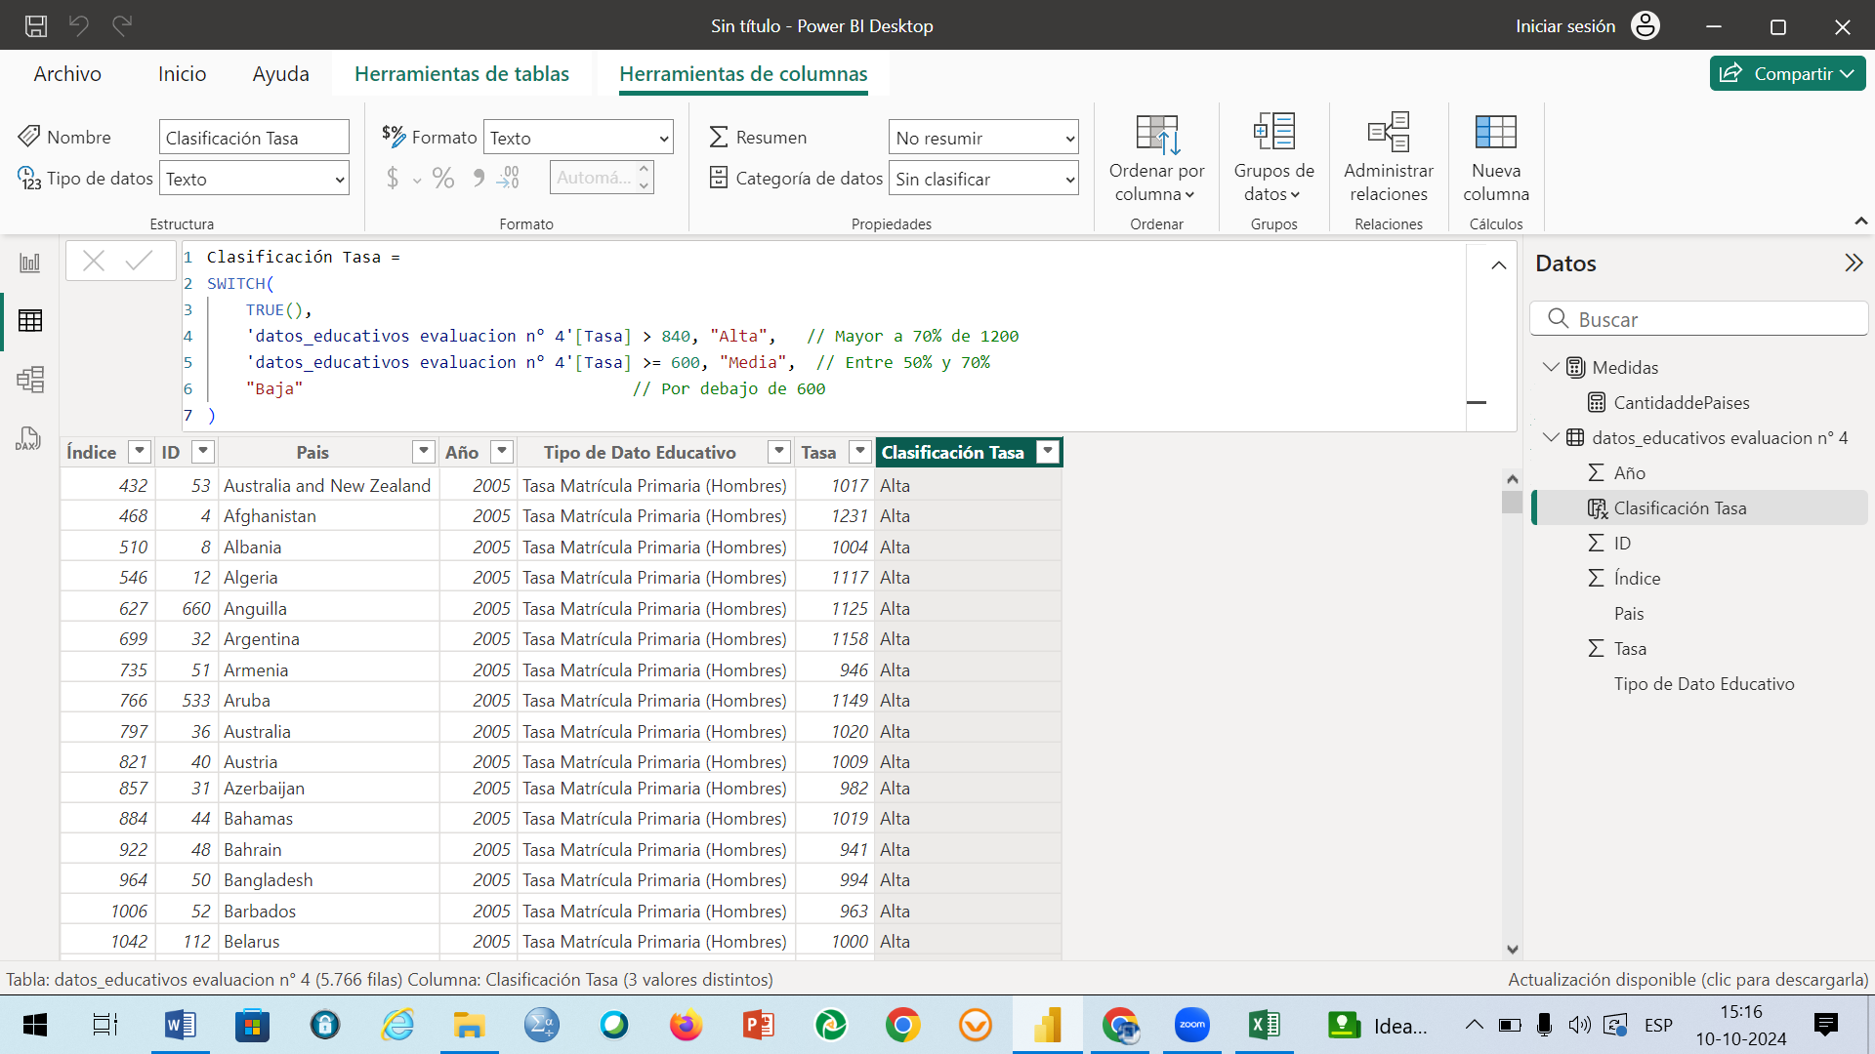

Se incorporar tarjeta de visualizacion:

